# Продолжится ли падение рубля

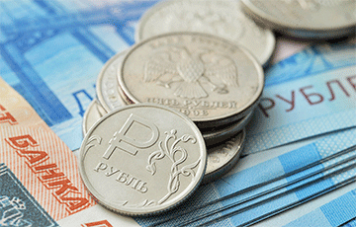

Падение рубля немного приостановилось. 27 ноября курс доллара 75,90 рубля, а евро продолжает падение до 90,48 рубля. Что это? Смена общей тенденции на обрушение национальной валюты, включение регулятора (ЦБ РФ) на противодействие, выход российской вакцины «Спутник – V» на широкий рынок, налоговый период (конец года и по необходимости экспортеры продавали валюту для покрытия налоговых издержек) или еще неизвестные факторы. Здесь попробуем разобраться в этом.

Какие текущие причины падения национальной валюты? Во главу угла можно поставить пандемию, которая уронила экономику во всем мире, и Россия здесь не исключение, хотя экономические потери от COVID-19 у нас менее значительные, чем во многих развитых странах. Многие эксперты предполагают затухание пандемии весной 2021 года. Это означает возможный подъем в экономике многих стран, надеемся и в России тоже.

Однако есть ряд других факторов, влияющих на курс рубля. Это традиционные для нашей экономики и курса национальной валюты мировые цены на энергоносители, в первую очередь нефть и газ. На рынке зафиксировали рост цены на нефть до 47,61 $ к 27 ноября. Значительная волатильность этого фактора в курсе рубля отражает тренд падения цен на энергоносители в мире. Это приведет к снижению наполнения бюджета страны и усилению давления на курс рубля.

Не стоит недооценивать влияние на нашу национальную валюту, да, впрочем, и на многие мировые валюты, результаты выборов в США и расовые волнения во многих штатах. В принципе для России все равно кто победит на этих выборах, политика США по отношению к России не изменится от прихода к власти того или иного кандидата, она останется прежней, антироссийской. Но эксперты прогнозируют изменение инвестиционного климата в мире, США перестают быть тихой гаванью для всех инвесторов в связи с массовыми вспышками насилия на межрасовой почве. Конечно, обрушение доллара вряд ли возможно в ближайшее время, но влияние выборов и «революционных волнений» в США на курсы мировых валют почувствуют многие страны.

Для России волатильность национальной валюты носит кратковременный характер, и является несущественным фактором снижения курса рубля. Куда более значительными остаются факторы неэффективности российской экономики в целом, низкие темпы ее развития и ориентация на ресурсную экономику. Прогнозы экономистов вполне определенно указывают на продолжающее падение рубля в ближайшем будущем по внутренним причинам и под воздействием мировых трендов в экономике. Окончание пандемии приостановит падение рубля, и он может вернуться к справедливой его оценке (по мнению экспертов) на уровне 73-75 рублей за доллар.